Мой сосед Тоторо: вместе с мамой и папой смотрим мультфильм, играем и лепим
Наталья Евгеньевна Тимашкова, магистрантка
Института детства ГБОУ ВПО МПГУ
Екатерина Арсеньевна Тимашкова,
ученица 8 класса "Г" ГБОУ СОШ №1944 г.Москвы

Мультфильмы японского режиссера-аниматора Хаяо Миядзаки сегодня знает весь мир. И самыми большими их поклонниками являются дети. Дети дошкольного возраста практически наизусть знают сюжеты мультфильмов “Рыбка Поньо на утесе”, ""Ариэтти из страны лилипутов", "Мой сосед Тоторо", «Панда большая и маленькая», "Ведьмина служба доставки" и др. - и готовы пересматривать их по нескольку раз. Не только потому, что главными героями мультфильмов являются тоже дети, но и потому, что каждый из них учит самому простому - быть человеком. Быть самим собой. Поэтому эти мультфильмы не просто хорошо смотреть вместе детям и взрослым, но и обсуждать, комментировать и играть, используя предложенные сюжеты и проблемные ситуации.
Придумывая вместе с ребенком сюжетно-ролевые и режиссерские игры на основе мультфильмов Миядзаки, можно отыграть в игровых ситуациях целый ряд проблем, которые волнуют малышей:
- Могут ли меня любить просто так или любовь нужно заслужить?

- Что делать, если ничего не получается и все вокруг плохо?

- Можно ли победить свои страхи?

- Как научиться быть собой и не бояться, что ты не такой, как все?

- Как сделать выбор между самостоятельностью и беспомощностью?

- Что лучше: быть любимым или любить самому? Как научиться любить?

Готовых ответов на эти вопросы в мультфильмах не будет, но они родятся в игре. Благодаря ей ребенок понимает, что может построить свой волшебный мир, в котором, например, есть лестница из скрепок, лифт на основе швейных катушек, крючки от сережек в качестве альпинистского снаряжения, булавка для борьбы с крысами - и примерить к себе роли и тактику поведения героев. И решить, зачем ему нужно все это или не нужно. Он становиться через игру хозяином своей жизни. Хотя прежде этого ощущал только свою зависимость и бесформенность: ребенок иногда сам не знал, чего хочет и может, зато ждал, что родители скажут ему, чего нужно хотеть и мочь. Не все дети, конечно, такие. Однако проблема в том, что они в каждый момент своей жизни - разные. Они примеривают к себе разные роли, чтобы научиться быть собой, принимая или отвергая их. Перенося часть такого ролевого поведения потом в реальную жизнь. Так, родители отмечают, что после просмотра мультфильмов дети с радостью начинают помогать убираться родителям, представляя себя в образе Сэм, моющей полы, или ведьмочки, летающей на метле, "добываек", занимающихся поиском пропавших вещей.

С другой стороны, мультфильмы Миядзаки позволяют не просто найти баланс между внутренним, индивидуальным и волшебным, миром и внешним миром взрослых и других детей - миром реальности. Они показывают, насколько хрупок этот баланс. Насколько он может быть болезнен. Об этом свидетельствует увлечение современных детей играми с монстрами. Однако Миядзаки, используя такой интерес, например, для создания сюжетов о Тоторо или рыбки Поньо, трансформирует его. Режиссер словно говорит детям через своего персонажа: зло и безобразие - не идентичные вещи; за некрасивой и безобразной внешностью может скрываться доброе сердце, оно делает даже монстра человеком... И этот момент превращения - главное волшебство, которое совершается в играх, созданных на основе сюжетов Миядзаки.

Конечно, для организации таких игр требуется создание специальных атрибутов и изготовление самих персонажей. Лучше и сделать самим, чем покупать. Благодаря этому в процессе лепки или ручного труда появится возможность одушевить куклу, сделать ее "своей", родной. Опишем, как это можно сделать родителям вместе с ребенком.

Шаг первый. Что понадобится?

Для Тоторо нам понадобится... что же? Давай посмотрим на рисунок и расскажем.

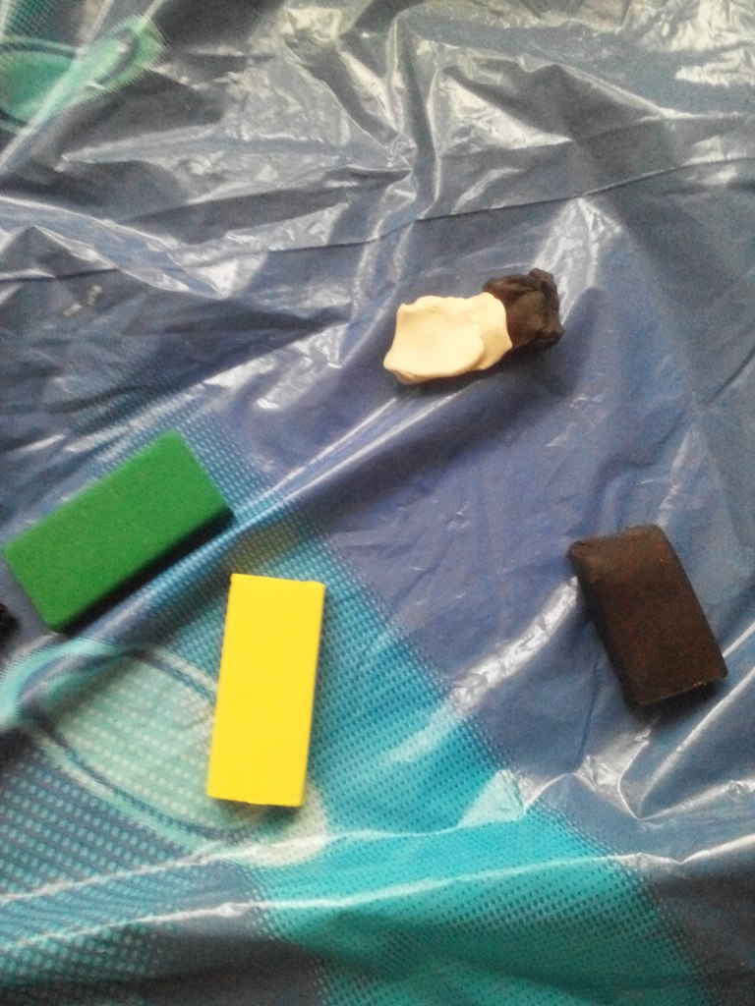

Шаг второй. На что похожа вся фигурка?

На какой предмет похож Тоторо: на шарик или кубик? Как он будет двигаться? Значит, из большого куска пластилина что нужно скатать? Правильно, шарик.

Шаг третий. Какие есть детали и на что они похожи? Почему?

Что Тоторо умеет делать? Значит, что ему понадобится для этого? Лепим детали: лапки, ушки, глазки, животик.

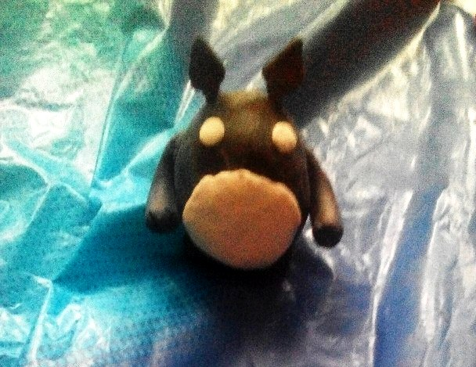

Шаг четвертый. Оживление.

На Тоторо уже живой или нет пока? Как ты догадалась или догадался?

А теперь смотри внимательно: делаем глазки..

Тоторо: Ой! Кто там? Привет, конфетка!

Ребенок: Я не конфетка!

Тоторо: Тогда почему пахнешь конфетами?

Ребенок отвечает.

Взрослый: А как же ты нюхаешь, если у тебя нет носа?

Тоторо: Димка, сделай, мне, пожалуйста, носик!

Ребенок лепит на глазах у взрослого.

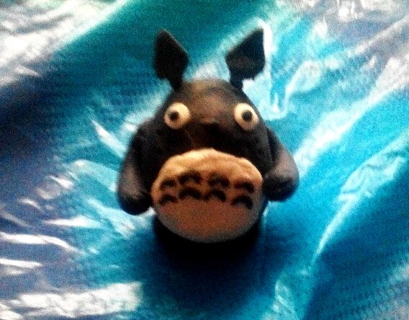
Тоторо: Еще мне нужны пушистики на грудку... Ты придумаешь, как их сделать?
Ребенок и взрослый придумывают вместе. Это очень важно - не действовать по строгому алгоритму деятельности, а дать возможность получить удовольствие от совместного поиска, от перекрестной инициативы и самостоятельности.
Шаг пятый. Украшение.
Здесь надо посоветоваться с ребенком, что нужно нашему Тоторо, чтобы стать таким же, как настоящий персонаж мультфильма. В данном случае это будут длинные усы и зеленый листочек - беретка.
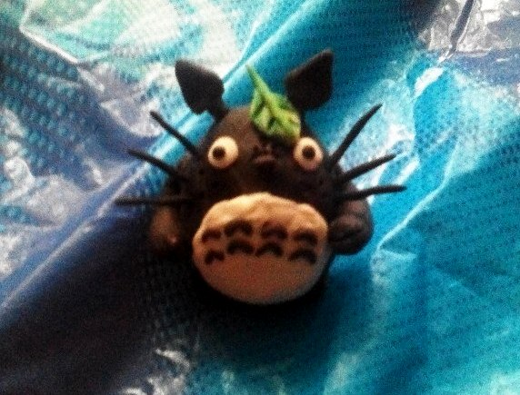

В процессе изготовления таких поделок ребенок понимает, что взрослый не отторгает, а принимает его мир, его эмоции, страхи и недоумения, радости и огорчения - и готов разделить их, помочь в освоении взрослого мира. Например, помочь соорудить кота-автобус и придумать историю про его подругу - кошку-автобус. Это могло бы быть собственное продолжение мультфильма - с собственным сюжетом и приключениями. Ведь удивительная "машина времени"" - фантазии оказалась бы уже запущенной... Примеры для таких историй, спровоцированных совместными поделками детей и взрослых, мы представим в отдельной статье.

http://letidor.ru/article/multfilmy_dlya_detey_smelye_de_24212/

